ЗАТВЕРДЖЕНО
розпорядженням Кабінету Міністрів України
від 11 листопада 2015 р. № 1158
(в редакції розпорядження Кабінету Міністрів України
від 19 липня 2017 р. № 491-р)
ПЕРСПЕКТИВНИЙ ПЛАН
формування територій громад Львівської області
1. Графічна частина (карта Львівської області)
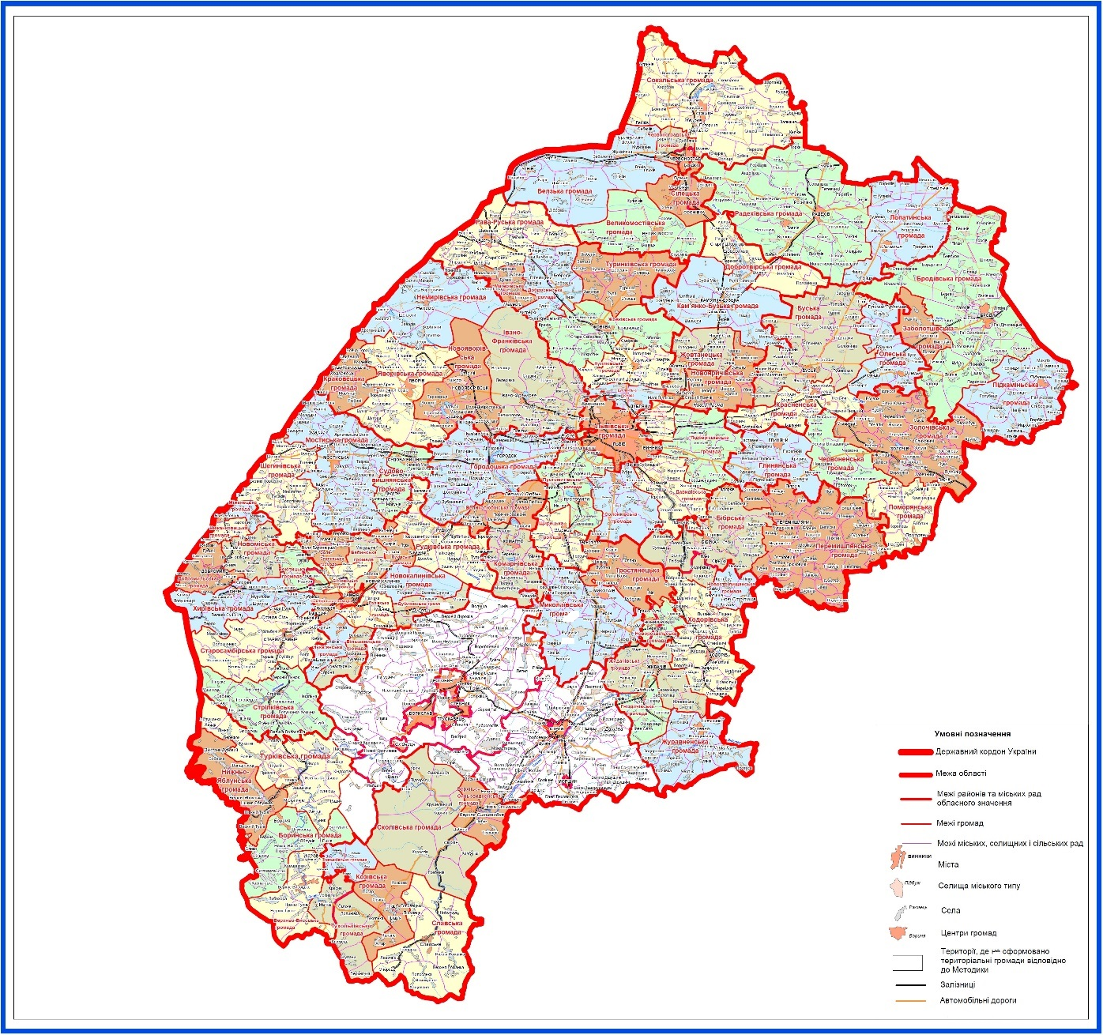

2. Перелік спроможних територіальних громад Львівської області
Назва територіальної громади | Код населеного пункту - адміністративного центру територіальної громади згідно з КОАТУУ | Назва населеного пункту - адміністративного центру територіальної громади | Назви територіальних громад, що входять до складу спроможної територіальної громади | Назва району чи міста обласного значення, до якого входить адміністративний центр територіальної громади
Бродівська | 4620310100 | м. Броди | Бродівська | Бродівський район
 |  |  | Гаївська
 |  |  | Комарівська
 |  |  | Лешнівська
 |  |  | Підгорецька
 |  |  | Пониквянська
 |  |  | Пониковицька
 |  |  | Смільнівська
 |  |  | Станіславчицька
 |  |  | Суховільська
 |  |  | Шнирівська
 |  |  | Язлівчицька
 |  |  | Ясенівська
Заболотцівська | 4620382001 | с. Заболотці | Заболотцівська | -“-
 |  |  | Ражнівська
Підкамінська | 4620355400 | смт Підкамінь | Підкамінська | -“-
 |  |  | Батьківська
 |  |  | Вербівчицька
 |  |  | Голубицька
 |  |  | Маркопільська
 |  |  | Наквашанська
 |  |  | Паликоровівська
 |  |  | Пеняківська
 |  |  | Поповецька
 |  |  | Черницька
Городоцька | 4620910100 | м. Городок | Городоцька | Городоцький район
 |  |  | Бартатівська
 |  |  | Братковицька
 |  |  | Вишнянська
 |  |  | Галичанівська
 |  |  | Градівська
 |  |  | Добрянська
 |  |  | Долинянська
 |  |  | Дубаневицька
 |  |  | Керницька
 |  |  | Мильчицька
 |  |  | Мшанська
 |  |  | Повітненська
 |  |  | Речичанська
 |  |  | Родатицька
 |  |  | Суховільська
 |  |  | Тучапська
 |  |  | Угрівська
 |  |  | Шоломиничівська
Великолюбінська | 4620955300 | смт Великий Любінь | Великолюбінська  Завидовицька | Городоцький район
 |  |  | Коропузька
Комарнівська | 4620910400 | м. Комарно | Комарнівська | -“-
 |  |  | Бучалівська
 |  |  | Грімненська
 |  |  | Кліцьківська
 |  |  | Монастирецька
 |  |  | Новосільська
 |  |  | Переможненська
 |  |  | Підзвіринецька
 |  |  | Татаринівська
 |  |  | Тулиголівська
Жидачівська | 4621510100 | м. Жидачів | Жидачівська  Бережницька | Жидачівський район
 |  |  | Вільховецька
 |  |  | Зарічанська
 |  |  | Млиниська
Гніздичівська | 4621555300 | смт Гніздичів | Гніздичівська | -“-
Лівчицька
Облазницька
 |  |  | Рудянська
Журавненська | 4621555600 | смт Журавно | Журавненська | -“-
 |  |  | Володимирецька
 |  |  | Зарічненська
 |  |  | Любшанська
 |  |  | Мельницька
 |  |  | Монастирецька
 |  |  | Сидорівська
 |  |  | Чертізька
Новострілищанська | 4621555900 | смт Нові Стрілища | Новострілищанська  Баковецька | -“-
 |  |  | Кніселівська
Ходорівська | 4621510500 | м. Ходорів | Ходорівська | -“-
 |  |  | Бортниківська
 |  |  | Вербицька
 |  |  | Вибранівська
 |  |  | Грусятицька
 |  |  | Дев’ятниківська
 |  |  | Жирівська
 |  |  | Загірочківська
 |  |  | Молодинчецька
 |  |  | Отиневицька
 |  |  | Піддністрянська
 |  |  | Чорноострівська
Жовківська | 4622710100 | м. Жовква | Жовківська | Жовківський район
 |  |  | Воле-Висоцька
 |  |  | Глинська
 |  |  | Зіболківська
 |  |  | Крехівська
 |  |  | Мацошинська
 |  |  | Мокротинська
 |  |  | Новоскварявська
 |  |  | Сопошинська
 |  |  | Староскварявська
Добросинська | 4622783201 | с. Добросин | Добросинська | -“-
 |  |  | Бишківська
 |  |  | Кунинська
 |  |  | Лавриківська
 |  |  | Новокам’янська
Дублянська | 4622710200 | м. Дубляни | Дублянська | -“-
 |  |  | Грибовицька
 |  |  | Грядівська
 |  |  | Малехівська
Куликівська | 4622755600 | смт Куликів | Куликівська | -“-
 |  |  | Артасівська
 |  |  | Великодорошівська
 |  |  | Зашківська
 |  |  | Надичівська
 |  |  | Смереківська
Магерівська | 4622755900 | смт Магерів | Магерівська
 |  |  | Замківська
 |  |  | Кам’яногірська
 |  |  | Підліссянська
 |  |  | Погариська
Рава-Руська | 4622710400 | м. Рава-Руська | Рава-Руська | -“-
 |  |  | Волицька
 |  |  | Гійченська
 |  |  | Дев’ятирська
 |  |  | Забірська
 |  |  | Липницька
 |  |  | Потелицька
 |  |  | Річківська
Туринківська | 4622789201 | с. Туринка | Туринківська | -“-
 |  |  | Боянецька
 |  |  | Деревнянська
 |  |  | Замочківська
 |  |  | Кулявська
 |  |  | Купичвільська
 |  |  | Любельська
Кам’янка-Бузька | 4622110100 | м. Кам’янка-Бузька | Кам’янка-Бузька  Батятицька | Кам’янка-Бузький район
 |  |  | Дернівська
 |  |  | Желдецька
 |  |  | Зубівмостівська
 |  |  | Прибужанівська
 |  |  | Стрептівська
Добротвірська | 4622155300 | смт Добротвір | Добротвірська | -“-
 |  |  | Незнанівська
 |  |  | Полоничнівська
 |  |  | Сілецька
 |  |  | Стародобротвірська
Жовтанецька | 4622183301 | с. Жовтанці | Жовтанецька | -“-
 |  |  | Великоколоднівська
 |  |  | Вирівська
 |  |  | Ременівська
Новояричівська | 4622155600 | смт Новий Яричів | Новояричівська | -“-
 |  |  | Банюнинська
 |  |  | Великосілківська
 |  |  | Дідилівська
 |  |  | Запитівська
 |  |  | Неслухівська
 |  |  | Старояричівська
 |  |  | Убинівська
Миколаївська | 4623010100 | м. Миколаїв | Миколаївська  Березинська | Миколаївський район
 |  |  | Більченська
 |  |  | Великогорожанська
 |  |  | Веринська
 |  |  | Гірська
 |  |  | Гонятичівська
 |  |  | Держівська
 |  |  | Дроговизька
 |  |  | Київецька
 |  |  | Колодрубівська
 |  |  | Криницька
 |  |  | Крупська
 |  |  | Новосілко-Опарська
 |  |  | Пісочненська
 |  |  | Раделицька
 |  |  | Розвадівська
 |  |  | Роздільська
 |  |  | Рудниківська
Тростянецька | 4623081205 | с. Тростянець | Бродківська | -“-
 |  |  | Демнянська
 |  |  | Красівська
 |  |  | Стільська
 |  |  | Тернопільська
Мостиська | 4622410100 | м. Мостиська | Мостиська | Мостиський район
 |  |  | Арламівськоволянська
 |  |  | Берегівська
 |  |  | Годинівська
 |  |  | Гостинцівська
 |  |  | Зав’язанцівська
 |  |  | Крисовицька
 |  |  | Крукеницька
 |  |  | Липниківська
 |  |  | Малнівська
 |  |  | Малнівськоволянська
 |  |  | Підлісківська
 |  |  | Пнікутська
 |  |  | Раденицька
 |  |  | Соколянська
 |  |  | Стоянцівська
 |  |  | Твіржанська
 |  |  | Хлиплівська
 |  |  | Чернівська
Судововишнянська | 4622410500 | м. Судова Вишня | Судововишнянська  Дидятицька | -“-
 |  |  | Дмитровицька
 |  |  | Довгомостиська
 |  |  | Маломокрянська
Шегинівська | 4622487901 | с. Шегині | Шегинівська | -“-
 |  |  | Балицька
 |  |  | Гусаківська
 |  |  | Золотковицька
 |  |  | Мишлятицька
 |  |  | Мостиська Друга
 |  |  | Поповицька
 |  |  | Тщенецька
 |  |  | Хідновицька
Перемишлянська | 4623310100 | м. Перемишляни | Перемишлянська  Бачівська | Перемишлянський район
 |  |  | Білецька
 |  |  | Болотнянська
 |  |  | Борщівська
 |  |  | Брюховицька
 |  |  | Вишнівчицька
 |  |  | Вовківська
 |  |  | Добряницька
 |  |  | Дунаївська
 |  |  | Дусанівська
 |  |  | Іванівська
 |  |  | Кореличівська
 |  |  | Коросненська
 |  |  | Лагодівська
 |  |  | Липовецька
 |  |  | Осталовицька
 |  |  | Подусівська
 |  |  | Подусільнянська
 |  |  | Станимирська
 |  |  | Ушковичівська
 |  |  | Чемеринецька
Бібрська | 4623310300 | м. Бібрка | Бібрська  Великоглібовицька | Перемишлянський район
 |  |  | Ланівська
 |  |  | Романівська
 |  |  | Свірзька
 |  |  | Соколівська
 |  |  | Стрілківська
 |  |  | Суходільська
Пустомитівська | 4623610100 | м. Пустомити | Пустомитівська  Годовицько- | Пустомитівський район
 |  |  | Басівська
 |  |  | Зимноводівська
 |  |  | Конопницька
 |  |  | Лапаївська
 |  |  | Містківська
 |  |  | Оброшинська
 |  |  | Семенівська
 |  |  | Скнилівська
 |  |  | Сокільницька
 |  |  | Ставчанська
Давидівська | 4623682401 | с. Давидів | Давидівська | -“-
 |  |  | Винничківська
 |  |  | Звенигородська
 |  |  | Кротошинська
 |  |  | Пасіки-Зубрицька
 |  |  | Чишківська
 |  |  | Старосільська
Мурованська | 4623686902 | с. Муроване | Сороко-Львівська | -“-
 |  |  | Гамаліївська
 |  |  | Лисиничівська
 |  |  | Ямпільська
Підберізцівська | 4623685301 | с. Підберізці | Підберізцівська | -“-
 |  |  | Борщовицька
 |  |  | Верхньобілківська
 |  |  | Миклашівська
 |  |  | Миколаївська
 |  |  | Пикуловичівська
 |  |  | Чижиківська
 |  |  | Чорнушовицька
Солонківська | 4623686601 | с. Солонка | Солонківська  Вовківська | Пустомитівський район
 |  |  | Жирівська
 |  |  | Зубрянська
 |  |  | Поршнянська
 |  |  | Раковецька
Щирецька | 4623655500 | смт Щирець | Щирецька | -“-
 |  |  | Гуменецька
 |  |  | Дмитрівська
 |  |  | Пісківська
 |  |  | Соколівська
Радехівська | 4623910100 | м. Радехів | Радехівська | Радехівський район
 |  |  | Бишівська
 |  |  | Вузлівська
 |  |  | Дмитрівська
 |  |  | Корчинська
 |  |  | Кривецька
 |  |  | Немилівська
 |  |  | Нововитківська
 |  |  | Оглядівська
 |  |  | Павлівська
 |  |  | Пиратинська
 |  |  | Поздимирська
 |  |  | Половецька
 |  |  | Розжалівська
 |  |  | Середпільцівська
 |  |  | Синьківська
 |  |  | Станинська
 |  |  | Стоянівська
 |  |  | Сушнівська
 |  |  | Тетевчицька
 |  |  | Яструбичівська
Лопатинська | 4623955400 | смт Лопатин | Лопатинська | -“-
 |  |  | Барилівська
 |  |  | Березівська
 |  |  | Завидченська
 |  |  | Куликівська
 |  |  | Кустинська
 |  |  | Миколаївська
 |  |  | Нивицька
 |  |  | Сморжівська
 |  |  | Стремільченська
 |  |  | Увинська
 |  |  | Хмільнівська
Бабинська | 4624280301 | с. Бабина | Бабинська | Самбірський район
 |  |  | Корницька
 |  |  | Містковицька
Бісковицька | 4624280601 | с. Бісковичі | Бісковицька | -“-
 |  |  | Викотівська
 |  |  | П’яновицька
Вільшаницька | 4624286301 | с. Вільшаник | Вільшаницька | -“-
 |  |  | Монастирецька
Воле-Баранецька | 4624281601 | с. Воля-Баранецька | Воле-Баранецька  Верховецька | -“-
 |  |  | Садковицька
Воютицька | 4624282201 | с. Воютичі | Воютицька | -“-
 |  |  | Лютовиська
 |  |  | Сусідовицька
Дублянська | 4624255300 | смт Дубляни | Дублянська | -“-
 |  |  | Великоозиминська
 |  |  | Лукавська
Луківська | 4624284301 | с. Луки | Луківська | -“-
 |  |  | Купновицька
Новокалинівська | 4624210300 | м. Новий Калинів | Новокалинівська | -“-
 |  |  | Великобілинська
 |  |  | Гординянська
 |  |  | Калинівська
 |  |  | Корналовицька
Ралівська | 4624287201 | с. Ралівка | Ралівська | -“-
 |  |  | Городищенська
 |  |  | Кульчицька
Рудківська | 4624210400 | м. Рудки | Рудківська | -“-
 |  |  | Вощанцівська
 |  |  | Михайлевицька
 |  |  | Никловицька
 |  |  | Новосілко-Гостиннівська
 |  |  | Підгайчиківська
 |  |  | Погірцівська
 |  |  | Роздільненська
 |  |  | Сусолівська
 |  |  | Чайковицька
Чукв’янська | 4624289201 | с. Чуква | Чукв’янська | -“-
 |  |  | Блажівська
Сколівська | 4624510100 | м. Сколе | Сколівська | Сколівський район
 |  |  | Гребенівська
 |  |  | Кам’янська
 |  |  | Коростівська
 |  |  | Корчинська
 |  |  | Крушельницька
 |  |  | Підгородецька
 |  |  | Ямельницька
Верхньосиньовидненська | 4624555300 | смт Верхнє Синьовидне | Верхньосиньовидненська | Сколівський район
 |  |  | Нижньосиньовидненська
 |  |  | Труханівська
Завадківська | 4624582301 | с. Завадка | Завадківська | -“-
 |  |  | Довжківська
 |  |  | Задільська
 |  |  | Росохацька
Козівська | 4624583001 | с. Козьова | Козівська | -“-
 |  |  | Орявська
 |  |  | Плав’янська
 |  |  | Риківська
 |  |  | Хітарська
Славська | 4624555700 | смт Славське | Славська | -“-
 |  |  | Волосянківська
 |  |  | Головецька
 |  |  | Лавочненська
 |  |  | Либохорівська
 |  |  | Нижньорожанська
 |  |  | Опорецька
 |  |  | Тухлянська
Тухольківська | 4624588301 | с. Тухолька | Тухольківська | -“-
 |  |  | Верхнячківська
 |  |  | Жупанівська
 |  |  | Климецька
 |  |  | Сможенська
 |  |  | Красненська
 |  |  | Мохнатська
Старосамбірська | 4625110100 | м. Старий Самбір | Старосамбірська  Старосолянська | Старосамбірський район
 |  |  | Білицька
 |  |  | Великолінинська
 |  |  | Великосільська
 |  |  | Волошинівська
 |  |  | Волянська
 |  |  | Страшевицька
 |  |  | Стрільбицька
 |  |  | Тершівська
 |  |  | Торчиновицька
Добромильська | 4625110300 | м. Добромиль | Добромильська  Княжпільська | Старосамбірський район
 |  |  | Солянуватська
 |  |  | Тернавська
Міженецька | 4625183301 | с. Міженець | Міженецька | -“-
 |  |  | Дроздовицька
Нижанковицька | 4625155400 | смт Нижанковичі | Нижанковицька | -“-
 |  |  | Боршевицька
 |  |  | Трушевицька
Новоміська | 4625183901 | с. Нове Місто | Новоміська | -“-
 |  |  | Болозівська
 |  |  | Грушатицька
 |  |  | Конівська
Стрілківська | 4625185701 | с. Стрілки | Стрілківська
 |  |  | Верхньолужоцька
 |  |  | Головецька
 |  |  | Грозівська
 |  |  | Мшанецька
 |  |  | Ріп’янська
 |  |  | Тисовицька
 |  |  | Топільницька
 |  |  | Тур’ївська
 |  |  | Ясенице-Замківська
Хирівська | 4625110700 | м. Хирів | Хирівська | -“-
 |  |  | Великосушицька
 |  |  | Мурованська
 |  |  | Скелівська
 |  |  | Слохинівська
 |  |  | Старявська
 |  |  | Терлівська
 |  |  | Чаплівська
Турківська | 4625510100 | м. Турка | Турківська | Турківський район
 |  |  | Вовченська
 |  |  | Завадівська
 |  |  | Ільницька
 |  |  | Ісаївська
 |  |  | Лімнянська
 |  |  | Присліпська
 |  |  | Розлуцька
 |  |  | Хащівська
 |  |  | Шум’яцька
 |  |  | Явірська
 |  |  | Ясеницька
Боринська | 4625555300 | смт Бориня | Боринська | Турківський район
 |  |  | Бітлянська
 |  |  | Верхненська
 |  |  | Карпатська
 |  |  | Нижньовисоцька
Риківська
Сянківська
Верхньовисоцька | 4625581301 | с. Верхнє Висоцьке | Верхньовисоцька  Верхньогусненська | -“-
 |  |  | Комарницька
 |  |  | Кривківська
 |  |  | Либохорська
Нижньояблунська | 4625586501 | с. Нижня Яблунька | Нижньояблунська  Боберківська | -“-
 |  |  | Верхньояблунська
 |  |  | Нижньотурівська
 |  |  | Шандровецька
Яворівська | 4625810100 | м. Яворів | Яворівська | Яворівський район
 |  |  | Бунівська
 |  |  | Віжомлянська
 |  |  | Залузька
 |  |  | Калинівська
 |  |  | Нагачівська
 |  |  | Наконечнянська
 |  |  | Рогізненська
 |  |  | Чернилявська
Івано-Франківська | 4625855300 | смт Івано-Франкове | Івано-Франківська  Бірківська | -“-
 |  |  | Великопільська
 |  |  | Вороцівська
 |  |  | Домажирська
 |  |  | Лозинська
 |  |  | Мальчицівська
 |  |  | Порічанська
 |  |  | Рясне-Руська
 |  |  | Ясниська
Краковецька | 4625855600 | смт Краковець | Краковецька | -“-
 |  |  | Любинська
 |  |  | Свидницька
Немирівська | 4625855900 | смт Немирів | Немирівська | -“-
 |  |  | Верблянська
 |  |  | Дрогомишльська
 |  |  | Завадівська
 |  |  | Середкевичівська
 |  |  | Смолинська
Новояворівська | 4625810500 | м. Новояворівськ | Новояворівська | Яворівський район
 |  |  | Шклівська
 |  |  | Бердихівська
 |  |  | Добростанівська
 |  |  | Кам’янобрідська
 |  |  | Мужиловичівська
 |  |  | Прилбичівська
 |  |  | Старичівська
 |  |  | Терновицька
Новороздільська | 4610800000 | м. Новий Розділ | Новороздільська | м. Новий Розділ
 |  |  | Берездовецька
 |  |  | Горішненська
 |  |  | Станковецька
Самбірська | 4610900000 | м. Самбір | Самбірська | м. Самбір
 |  |  | Стрілковицька
Буська | 4620610100 | м. Буськ | Буська | Буський район
 |  |  | Боложинівська
 |  |  | Гумниська
 |  |  | Заводська
 |  |  | Кізлівська
 |  |  | Купченська
 |  |  | Милятинська
 |  |  | Новосілківська
 |  |  | Побужанська
 |  |  | Соколянська
 |  |  | Топорівська
 |  |  | Чанизька
 |  |  | Яблунівська
Красненська | 4620655300 | смт Красне | Красненська | -“-
 |  |  | Андріївська
 |  |  | Балучинська
 |  |  | Задвірська
 |  |  | Куткірська
 |  |  | Полтв’янська
 |  |  | Сторонибабська
 |  |  | Утішківська
Олеська | 4620655600 | смт Олесько | Олеська | -“-
 |  |  | Кутівська
 |  |  | Ожидівська
 |  |  | Переволочнянська
 |  |  | Соколівська
 |  |  | Тур’янська
Золочівська | 4621810100 | м. Золочів | Золочівська | Золочівський район
 |  |  | Білокамінська
 |  |  | Вороняцька
 |  |  | Гончарівська
 |  |  | Єлиховицька
 |  |  | Княжівська
 |  |  | Колтівська
 |  |  | Підгородненська
 |  |  | Підлипецька
 |  |  | Почапівська
 |  |  | Руда-Колтівська
 |  |  | Сасівська
 |  |  | Скварявська
 |  |  | Струтинська
 |  |  | Ясеновецька
Глинянська | 4621810200 | м. Глиняни | Глинянська | -“-
 |  |  | Великополюхівська
 |  |  | Заставнянська
 |  |  | Куровицька
 |  |  | Перегноївська
 |  |  | Підгайчиківська
 |  |  | Словітська
Поморянська | 4621855600 | смт Поморяни | Поморянська | -“-
 |  |  | Бібщанська
 |  |  | Жуківська
 |  |  | Коропецька
 |  |  | Полянська
 |  |  | Ремезівцівська
 |  |  | Сновицька
 |  |  | Шпиколоська
Червоненська | 4621888001 | с. Червоне | Червоненська | -“-
 |  |  | Бортківська
 |  |  | Великовільшаницька
 |  |  | Гологірська
 |  |  | Новосілківська
Сокальська | 4624810100 | м. Сокаль | Сокальська | Сокальський район
 |  |  | Боб’ятинська
 |  |  | Варязька
 |  |  | Волицька
 |  |  | Жвирківська
 |  |  | Княжівська
 |  |  | Лучицька
 |  |  | Опільська
 |  |  | Перв’ятицька
 |  |  | Переспівська
 |  |  | Поторицька
 |  |  | Савчинська
 |  |  | Свитазівська
 |  |  | Скоморохівська
 |  |  | Смиківська
 |  |  | Стенятинська
 |  |  | Тартаківська
 |  |  | Телязька
 |  |  | Тудорковичівська
 |  |  | Хоробрівська
Белзька | 4624810300 | м. Белз | Белзька | Сокальський район
 |  |  | Ванівська
 |  |  | Домашівська
 |  |  | Жужелянська
 |  |  | Карівська
 |  |  | Корчівська
 |  |  | Мурованська
 |  |  | Угнівська
 |  |  | Хлівчанська
Великомостівська | 4624810600 | м. Великі Мости | Великомостівська | -“-
 |  |  | Бутинська
 |  |  | Двірцівська
 |  |  | Реклинецька
Сілецька | 4611870400 | м. Соснівка | Соснівська | -“-
 |  |  | Волсвинська
 |  |  | Межирічанська
 |  |  | Сілецька
Львівська | 4610100000 | м Львів | Львівська | м. Львів
 |  |  | Винниківська
 |  |  | Брюховицька
 |  |  | Рудненська
Червоноградська | 4611800000 | м. Червоноград | Червоноградська | м. Червоноград
 |  |  | Гірницька
 |  |  | Острівська

{Перспективний план в редакції Розпоряджень КМ № 1281-р від 04.12.2015, № 491-р від 19.07.2017; із змінами, внесеними згідно з Розпорядженнями КМ № 902-р від 21.11.2018, № 193-р від 27.03.2019}

